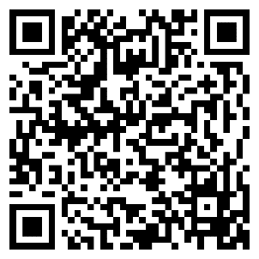
中国航空综合技术研究所招聘需求

投递简历二维码

一、单位介绍
中国航空综合技术研究所（简称301所），隶属于中国航空工业集团公司航空研究院，成立于1970年，现有员工1300余人，其中硕士及以上学历占59%。
301所是国防军工与航空工业标准化的开拓者和推动者，在标准化、质量工程、适航性与安全性、标准件、军民融合等领域，为政府和军方提供决策支持，为企业提供技术服务解决方案，致力于成为世界一流的标准化及适航与质量工程技术服务商。
301所拥有49个国家、行业和集团级业务资质，包括3个代表国家或行业最高水平的实验室。是国防军工唯一“军用标准规范研究”保军能力单位，是国家军民融合标准化技术总体单位、国防科技工业标准化研究中心、工信部民航局适航技术研究与管理中心，国家质检总局重点实验室，空军等军兵种技术支撑机构，是国内军工行业实力最强的标准与质量发展融合体。
301所为员工提供事业发展的良好平台，被智联招聘评选为“中国最佳雇主”之一，可为优秀应届毕业生提供北京户口落户、青年公寓/租房补贴/人才激励房，及具有行业竞争力的薪酬/福利。
301所为一所两区发展格局，南区位于北京市朝阳区三元桥畔，北区位于北京市怀柔科学城【国家综合性科学中心】APEC国际会议中心旁。
二、薪酬
硕士首年12万-17万 优秀毕业生可面议
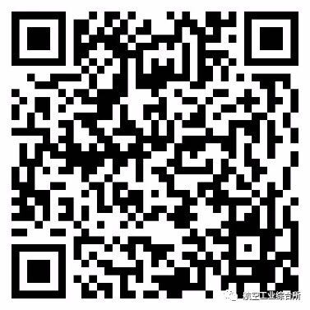
博士首年15万-30万 优秀毕业生可面议
具体岗位信息及简历投递方式如下
三、投递
扫码投递：选择“校招职位”投递
邮箱投递：capexiaozhao@163.com
邮件主题要求：学校+学历+姓名+专业（例如“XX大学+硕士+张三+飞行器设计”）
四、面向对象
2019届应届毕业生
五、招聘专业
招聘专业 | 学历
航空工程、飞行器设计、航空宇航与制造、系统工程、人机工程、通用质量特性（可靠性、维修性、保障性、测试性、安全性、环境适应性） | 硕士及以上
电子信息工程、通信与信息系统、电气工程、微波与电磁场（电磁兼容）、测控技术与仪器 | 硕士及以上
计算机科学与技术、数据挖掘与分析（大数据）、软件工程、网络安全、信息管理与信息系统、情报学 | 硕士及以上
数学、应用数学、统计学、机器学习 | 硕士及以上
机械工程、自动化、机械电子工程、控制科学与技术 | 硕士及以上
管理科学与工程、工业工程、公共管理、经济学及相关专业、质量管理 | 硕士及以上
材料科学与工程、工程力学、失效分析、应用力学 | 硕士及以上

六、校招路线
